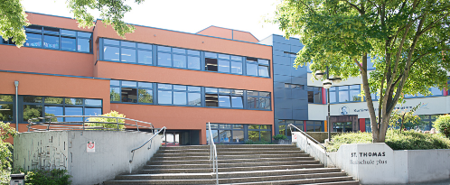

Tel.: 02632 94072-0 ⌂ Fax: 02632 94072-44

E-Mail: info@rsplus-st-thomas.de

**St. Thomas Realschule plus ⬝** Salentinstr. 1a ⬝ 56626 Andernach

**Antrag auf Wechsel des Wahlpflichtfachs / Religionsteilnahme**

Hiermit beantragen wir für unser Kind __________________, Klasse __________,

einen Wechsel des Wahlpflichtfachs/Religionsteilnahme.

Unser Kind nimmt zurzeit am Unterricht im Fach _______________________ teil und möchte zum Fach _______________________ wechseln.

Begründung:_________________________________________________________

____________________________________________________________________

________________________________________________________________________________________________________________________________________

______________________________________________

Datum, Unterschrift einer/s Erziehungsberechtigten

-------------------------------------------------------------------------------------------------------

wird von der Schulleitung ausgefüllt:

Antrag abgelehnt: ______________________________

Antrag genehmigt: ______________________________

ab ________________ besucht _________________ das Fach _______________

Änderung vorgenommen:

edoo.sys __________________________

Schulbuchausleihe: __________________________

Rücknahme „altes“ Buch: __________________________

Ausgabe „neues“ Buch: __________________________